Контрольная работа за 3 четверть 9 класс
ЧАСТЬ 1
1.Происходит ли перенос вещества и энергии при распространении волны в упругой среде?
А) энергии - нет, вещества –да Б) энергии и вещества – да В) энергии – да, вещества – нет.

2. В каких упругих средах могут возникать поперечные волны?
А) в газообразных телах Б) в жидкости В) в твердых телах

3.При свободных колебаниях шар на нити проходит путь от левого крайнего положения до положения равновесия за 0,2 с. Каков период колебаний шара?
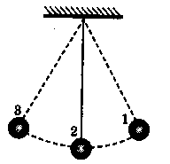
А) 0,2 с Б) 0,4 с В) 0,8 с Г) 2,5 с

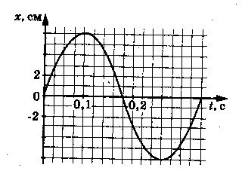
4.Груз на нити совершает свободные колебания между точками 1 и 3. В каком положении ускорение груза равно 0?
А) только в точке 2 Б) в точках 1 и 3 В) в точках 1,2 и 3 Г) ни в одной точке

5.По графику, приведенному на рисунке, найти амплитуду, период и частоту колебаний.
А) 12 см; 0,2 с; 5 Гц Б) 6 см; 0,4 с; 2,5 Гц
В) 6 см; 2,5 с; 0,4 Гц Г) 12 см; 0,4 с; 2,5 Гц

6.К пружине жесткостью 40 Н/м подвешен груз массой 0,1 кг. Период свободных колебаний этого маятника равен:
А) 0,3 с Б) 3,1 с В) 6,3 с Г) 31 с

7. Каков примерно период колебаний маятника длиной 2,5 м?
А) 2 с Б) 0,5 с В) ~ 0,32 с Г) ~ 3,14 с

8. Какие колебания называются ультразвуковыми?
А) механические колебания, частоты которых выше 20000 Гц
Б) механические колебания с частотой выше 16 Гц
В) механические колебания, частоты которых лежат в пределах от 16 до 20000 Гц.

9.Могут ли звуковые волны распространяться в безвоздушном пространстве?
А) могут, например, звук выстрела в безвоздушном пространстве
Б) не могут: звуковые волны распространяются только в веществе
В) могут, если звуковые волны поперечны

10. Чему равна длина звуковой волны в воде, если ее скорость равна 1480 м/с, а частота 740 Гц?
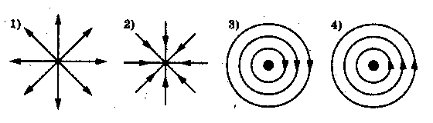
А) 0,5 м Б) 2 м В) 4 м Г) 6 м

11.На каком рисунке правильно изображена картина линий индукции магнитного поля тока. Направленного перпендикулярно плоскости чертежа от нас?
А) 1 Б) 2 В) 3 Г) 4
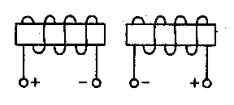
12.Как взаимодействуют две катушки с током?
А) притягиваются Б) отталкиваются
В) разворачиваются Г) не взаимодействуют

13.Правильное положение магнитной стрелки в магнитном поле постоянного магнита изображено на рисунке
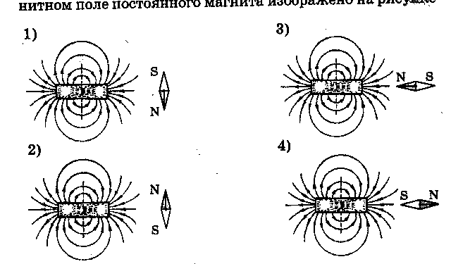
14.В катушке, соединённой с гальванометром, перемещают магнит. Направление индукционного тока зависит
А.от того, вносят магнит в катушку или его выносят из катушки
Б.от скорости перемещения магнита
А) только А Б) только Б В) и А, и Б Г) ни А, ни Б

15. Магнитный поток через замкнутый виток, помещённый в однородное магнитное поле, зависит…
А) только от модуля вектора магнитной индукции
Б) только от угла между вектором магнитной индукции и плоскостью витка
В) только от площади витка Г) от всех трёх факторов, перечисленных в А)-В)
ЧАСТЬ 2
1.Установите соответствие между физическими величинами и единицами измерения этих величин в системе СИ
Физическая величина | Единица измерения
А) Длина волны | 1) метр (1 м)
Б) частота колебаний | 2) Герц (1 Гц)
В) период колебаний | 3) секунда (1 с)
 | 4) Ньютон (1 Н)
 | 5) Метр в секунду (1 м/с)
2. Установите соответствие между научными открытиями в области механики и именами ученых, которыми эти открытия принадлежат
Физические открытия | Имена ученых
А) Закон о передаче давления жидкостями и газами | 1) Б.Паскаль
Б) Закон Всемирного тяготения | 2) Э.Торричелли
В) Закон упругой деформации | 3) Архимед
 | 4) Р.Гук
 | 5) И. Ньютон
3.Установите соответствие между устройствами и физическими явлениями, лежащими в основе принципа их действия.
Устройства | Физическое явление
А) компас | 1) взаимодействие постоянных магнитов
Б) электрометр | 2) возникновение электрического тока под действием переменного магнитного поля
В) электродвигатель | 3) электризация тел при ударе
 | 4) взаимодействие наэлектризованных тел
 | 5) действие магнитного поля на проводник с током
ЧАСТЬ 3
1.В озеро упала ветка. Пробегавший мимо олень успел заметить, что волна, создаваемая падением ветки, дошла до берега за 10 с, причем расстояние между соседними гребнями волн было равно 10 см и за 2 с было 4 всплеска о берег. Помогите оленю определить, как далеко от берега упала ветка.

2.В однородное магнитное поле перпендикулярно линиям магнитной индукции поместили прямолинейный проводник, по которому протекает ток силой 4 А. Определите индукцию этого поля, если оно действует с силой 0,2 Н на каждые 10 см длины проводника.

